**Formato de guion para interactividad**

|  |  |  |  |
| --- | --- | --- | --- |
| **Fecha:** | NOVIEMBRE DE 2019 | **Docente:** | CLAUDIA YANET CUERVO ARIAS |

|  |  |  |  |
| --- | --- | --- | --- |
| **Programa:** | CONTADURÍA PÚBLICA A DISTANCIA | **Materia:** | AUDITORÍA FINANCIERA |
| **Tema:** | Movilizado material – normas y principios Contables | **Tipo de interactividad ubicados en el manual de autor página 7.5:** |  |

|  |
| --- |
| **Describa la idea principal de la interactividad** |
| Se hará una explicación de movilizado material – normas y principios contables |
| **Describa el propósito de aprendizaje de la interactividad** |
| Conocer el movilizado material – normas y principios contables |

Introducción:

Algunas consideraciones a tener presentes NIIF Plenas y NIIF PYMES en el manejo de inventarios. Las técnicas de medición de costos serán utilizadas por conveniencia siempre que el resultado se aproxime al costo, cuando se logre la venta del inventario el importe realizado en libros se reconoce como gasto del periodo. En los estados financieros se debe revelar la medición de inventarios, el importe de gasto reconocido, reversión de rebajas y reclasificaciones.

Esquema de referencia: 2 ítems- comparación con gráfico

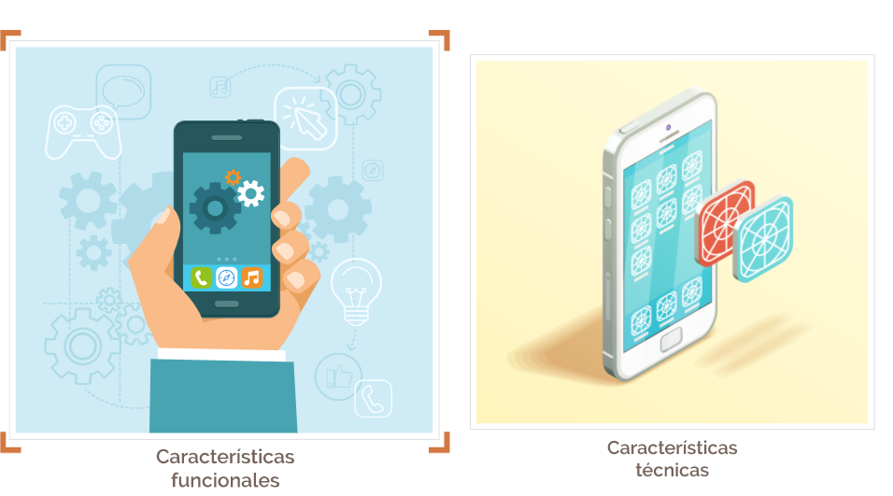

Remplazar las imágenes por dos personajes que parezcan auditores, ejemplo:



**Instrucción para el estudiante:**

**Haga clic en cada personaje para acceder a más información**

**Personaje 1**

**Pymes:** Se deben establecer los métodos adecuados para la valoración de inventarios ya sea por método de promedio ponderado, el método primeras en entrar primeras en salir (peps) o el de identificación específica, de acuerdo con la naturaleza de la empresa.

El costo de adquisición de inventario incluye el precio de compra, aranceles e impuestos, transporte, almacenamiento, manipulación, costos de cargue, descuentos comerciales, rebajas, no se debe tener en cuenta los intereses por el retraso en los pagos.

Los costos de transformación indican que la empresa continuará en la adquisición del inventario que tendrá un proceso de trasformación, estos costos será capitalizables como mayor valor del inventario. (Varon, 2013)

Finalmente, se deberán incluir los otros costos determinados que son los que influyen directamente en la adquisición de inventarios.

Esta norma específica que los inventarios son activos mantenidos para la venta en el curso normal de las operaciones del ente económico, o en forma de materiales para ser consumidos en el proceso de producción.

* Un ente económico mide los inventarios según el importe que sea menor entre el costo y el precio de ventas que se ha estimado.
* Se deben incluir cada uno de los costos de la compra
* La adquisición incluye el precio de compra, los aranceles y otros impuestos no recuperables.
* Los costos de transformación toman todos los costos de las unidades de producción incluyendo la mano de obra directa.

**Personaje 2**

**Norma: NIC 2.** Esta norma internacional financiera muestra el tratamiento contable que se le debe realizar a los inventarios y la cantidad de costo que debe reconocerse como activo, muestra como este rubro esta mantenido para la venta, en proceso de producción, determina el precio estimado de venta, el importe por el cual debe ser intercambiado o denominado valor razonable.

El costo de adquisición de inventarios incluye el precio de compra, los aranceles y otros impuestos, los costos de transformación son aquellos relacionados directamente con las unidades producidas y otros costos incluyen las cantidades anormales de desperdicio, los costos de almacenamiento, los costos indirectos de administración. (Varon, 2013)